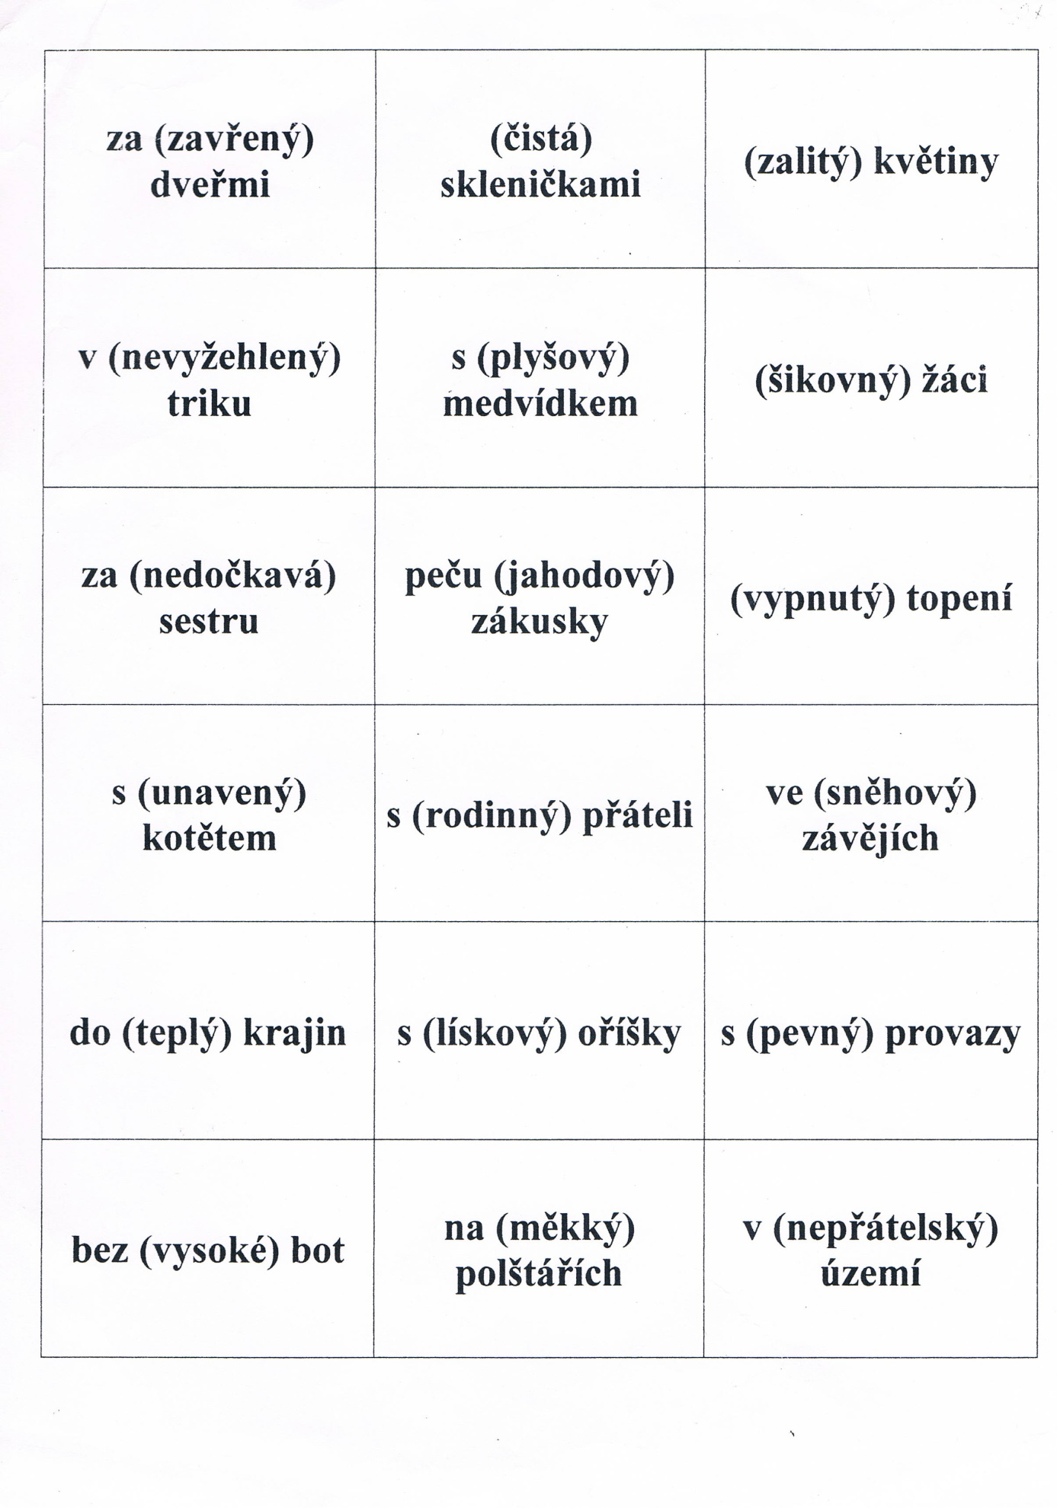

správné řešení:
za zavřenými (mladými) dveřmi | čistými (mladými) skleničkami | zalité (mladé) květiny
v nevyžehleném (mladém) triku | s plyšovým (mladým) medvídkem | šikovní (mladí) žáci
za nedočkavou (mladou)sestru | peču jahodové (mladé) zákusky | vypnuté (mladé) topení
s unaveným (mladým) kotětem | s rodinnými (mladými) přáteli | ve sněhových (mladých) závějích
do teplých (mladých) krajin | s lískovými (mladými) oříšky | s pevnými (mladými) provazy
bez vysokých (mladých) bot | na měkkých (mladých) polštářích | v nepřátelském (mladém) území

